
Attività di caccia in ANV
VERBALE DI INTERVENTO/ABBATTIMENTO

PRIMA PARTE DA COMPILARE (IN STAMPATELLO) SEMPRE DOPO OGNI INTERVENTO
Nome e Cognome cacciatore: |  |  |  |  |  |  |  |  |  | data di nascita: ____/____/_____/
MACROAREA N. |  | Zona di Caccia o Nome squadra di appartenenza: |  |  |  |  |  |  |  | AREA NON VOCATA (barrare con X)
UNITA’ DI PRELIEVO N. |  |  |  |  | LOCALITÀ: |  |  |  |  | COMUNE:
Data di appostamento _____/_____/________/ |  |  |  |  |  | Ora inizio: ____/____/ |  |  |  |  | Ora fine: ____/____/
Marca, modello e calibro arma: |  |  |  |  | Munizioni (marca, tipo e peso palla in grani): |  |  |  |  |  |  |  | Distanza tiro (metri)
Spari effettuati n. |  |  | ora: |  |  |  | A segno n.
CONDIZIONI DEL CAPO (barrare con una X e compilare)
ABBATTUTO | SI |  |  | NO |  |  | FERITO |  | SI |  |  | NO
metri percorsi dall’anschuss: |  |  |  |  |  |  | intervento cane da traccia
 |  |  |  |  |  |  |  | SI (allegare scheda recupero con esito) |  |  |  |  |  | NO

SECONDA PARTE (da compilare solo in caso di intervento con abbattimento)
(ID) - FASCETTA UTILIZZATA N. _________________________________/
SESSO CAPO ABBATTUTO
 |  |  | 
MASCHIO |  |  | FEMMINA
CLASSE DI ETÀ (barrare con una X) |  |  | CLASSE DI ETÀ (barrare con una X)
II | I | 0 | II |  | I |  |  | 0
PESO PIENO: Kg ________/ |  |  | PESO PIENO: Kg ________/
PESO VUOTO (eviscerato): Kg |  |  | PESO VUOTO (eviscerato): Kg
LUNGHEZZA GARRETTO - LG: cm ________/ |  |  | LUNGHEZZA GARRETTO - LG: cm ________/
MESI - ANNI (da mandibola):  NB: conservare ogni mandibola preparata |  |  | MESI - ANNI (da mandibola):  NB: conservare ogni mandibola preparata
note: |  |  | STATO DI GRAVIDANZA (barrare con una X e annotare)
 |  |  | NO | SI |  | n. feti:
 |  |  | note:
PRESENZA DI SEGNI DI IBRIDAZIONE COL MAIALE: SI NO
Firma leggibile del cacciatore …………………………….…………………………………………….……. |  |  |  |  |  |  | Timbro e firma ASL  consegna campione analisi Trichinella

Eruzione dei denti
(con le lettere minuscole si indicano i denti da latte, con le lettere maiuscole i denti definitivi)

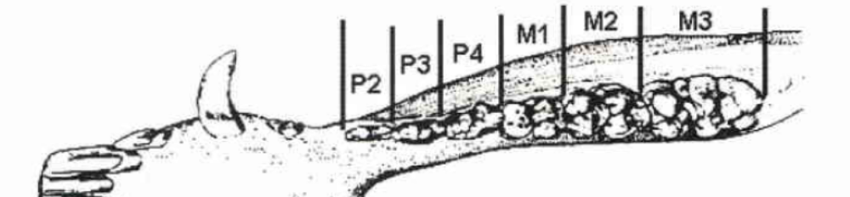

¹ M1 appena spuntato
³ M2 non completamente spuntato ma visibile
⁴ P3 e P4 ben spuntati
⁵ spuntate la prima e la seconda cuspide di M3
⁶ spuntate la terza e quarta cuspide di M3
⁷ spuntate la quinta e sesta cuspide di M3
⁸ completo delle tre coppie di cuspidi ma non ancora completamente spuntato

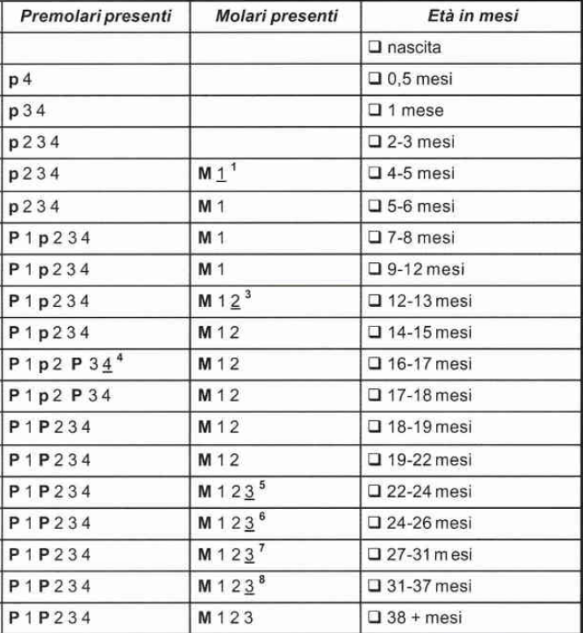
CLASSE 0 giovani
CLASSE II adulti
CLASSE I subadulti

Tabella di conversione lunghezza feto-età in giorni

